Eurooppalaiset ovat hyvin jakautuneita ilmastonmuutoksen torjunnassa
Belgia | BE | Kroatia | HENKILÖSTÖ | Alankomaat | NL
Bulgaria | BG | Irlanti | IE | Itävalta | AT
Tšekki | CZ | Italia | SE | Puola | PL
Tanska | DK | Kypros | CY | Portugali | PT
Saksa | JOKA ON | Latvia | LV | Romania | RO
Viro | VIRO | Liettua | LT | Slovenia | JOS
Kreikka | EL | Luxemburg | LU | Slovakia | SK
Espanja | ES | Unkari | HU | Suomi | FI
Ranska | FR | Malta | MT | Ruotsi | SE

Pierre Dieumegard,
28. helmikuuta 2022

Euroopan unioni tilasi syksyllä 2021 erityiseurobarometrin517 ”Comingfrom Europe”, jossaon yli 25 000 asukasta ja joka jakautuu maittain, sukupuolen, iän ja sosiaaliryhmien mukaan...
Kysymys QA17: Mitkä seuraavista ovat mielestäsi EU:n tulevaisuudentärkeimmät maailmanlaajuiset haasteet?
Mahdollisia vastauksia olivat [Ympäristöongelmat ja ilmastonmuutos, terveysriskit, muuttoliike ja pakkomuutto, terrorismi, järjestäytynyt rikollisuus, kansainvälisten suhteiden huononeminen, kybersodankäynti ja uudet konfliktimuodot, Populismin tulevaisuus, uusista teknologioista johtuvat riskit, nopeat muutokset väestössä, Euroopan väestön regressio muusta maailmasta]
Useimmin mainittu vastaus koski ympäristökysymyksiä ja ilmastonmuutosta (49 prosenttia koko eu:ssa).
RO
LV
VIRO
BG
HU
PL
SK
LT
CZ
HENKILÖSTÖ
tutkimukset 15 tai —
Kotona
SE
tutkimukset 16–19
EL
JOS
Ikä > 55
Työntekijät
Eläkeläiset
MT
Miehet
Riippumattomat henkilöt
Muut työntekijät
IE
CY
LUE LISÄÄ
Naiset
ikä 40–54
Työttömät
ES
AT
FI
25–39-vuotiaat
FR
15–24-vuotiaat
BE
PT
tutkimukset 20 ja +
Aina opiskelija
Ylin johto
JOKA ON
DK
NL
SE
0
10
20
30
40
50
60
70
QA17 EU:n kannalta tärkeä haaste:
ympäristökysymykset ja ilmastonmuutos

Mutta tämä keskiarvo kätkee suuria eroja: ”itäiset maat” ovat paljon vähemmän motivoituneita ilmastonmuutoksen torjumisesta kuin muut.

Romanialaisten osuus ympäristöstä on vain 25 prosenttia, kun ruotsalaisten osuus on 72 prosenttia eli kolme kertaa vähemmän. Vertailussa sukupuolten välillä ei ole eroa: naisilla on sama mielipide kuin miehillä. Vaikka nuoret ovat hieman enemmän huolissaan ympäristöstä kuin ikääntyneet, ero on vain muutama prosenttiyksikköä.
Kysymys QA20 koski samaa aihetta, mutta sen sanamuoto oli hieman erilainen ja toimintasuuntautuneempi: Mitkä ovat seuraavat kaksi tekijää, joihin yhteiskuntamme olisi keskityttäväkeskeisten maailmanlaajuisten haasteiden käsittelemiseksi? (Maximum 2 vastauksia)”.
Luettelo oli seuraava: [Ympäristö ja ilmastonmuutos, tasa-arvo ja sosiaalinen oikeudenmukaisuus, terveys ja turvallisuus Koulutus, edistys ja innovointi, vapaakauppa ja markkinatalous, kulttuurin monimuotoisuus ja avoimuus muille, perinteet, Euroopan unionin teolliset valmiudet].

Maiden väliset erot ovat jälleen suurempia kuin yhteiskuntaryhmien väliset erot. Vain 12 prosenttia romanialaisista haluaa määrätietoisia toimia ympäristön ja ilmastonmuutoksen torjumiseksi, kun taas tanskalaisista 74 prosenttia eli kuusi kertaa enemmän. Vaikka ylemmät johtajat kiinnittävät ilmastonmuutoksen torjuntaan enemmän huomiota kuin työttömät, ero on vain muutama prosenttiyksikköä.

Päätelmä: on vaikea saada kaikkia eurooppalaisia mukaan yhteiseen ympäristöpolitiikkaan. Maiden väliset erot ovat paljon suuremmat kuin yhteiskuntaryhmien välillä: yhden maan asukkaat eivät ymmärrä toisen maan asukkaiden huolenaiheita.
RO
BG
EL
PT
PL
LV
HU
VIRO
SE
LT
tutkimukset 15 tai —
SK
Kotona
HENKILÖSTÖ
AT
Työntekijät
tutkimukset 16–19
ES
ikä 40–54
CZ
Ikä > 55
Eläkeläiset
CY
Miehet
Naiset
Muut työntekijät
Työttömät
25–39-vuotiaat
Riippumattomat henkilöt
15–24-vuotiaat
JOS
Aina opiskelija
FI
tutkimukset 20 ja +
Ylin johto
FR
BE
JOKA ON
IE
LUE LISÄÄ
MT
NL
SE
DK
0
10
20
30
40
50
60
70

QA20 Maailmanlaajuisiin haasteisiin vastaamiseksi yhteiskunnan olisi keskityttävä seuraaviin seikkoihin:
ympäristö ja ilmastonmuutos

Ontodennäköistä, että nämä maiden väliset erot liittyvät kielieroihin. Yleinen mielipide Euroopan tasolla edellyttää julkista keskustelua Euroopan tasolla ja siten myös yhteistä kieltä. Paras yhteinen kieli olisi esperanto, yksinkertainen kieli oppia, tarkka ja oikeudenmukainen.

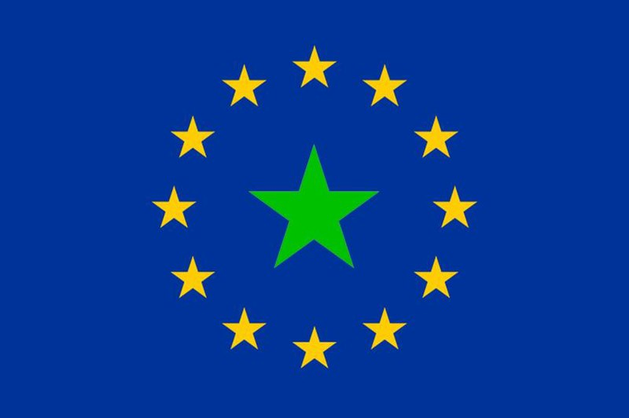https://www.europo.eu

https://uea.org

https://europa.eu/eurobarometer/surveys/detail/2554

